***Программа «Баланс-2W»***

**Руководство**

**по работе с Карточкой расчетов с ПФР**

***Назначение***

Возможность ведения Карточек расчетов с ПФР по сотрудникам предназначена для подготовки к сверке расчетов по начисленным и уплаченным страховым взносам с Пенсионным фондом РФ. Данная разработка позволяет пользователями контролировать сальдо начислений и уплат страховых взносов на обязательное пенсионное страхование по каждому сотруднику. В виду того, что по каждому сотруднику работодателю предпочтительно не иметь переплат или недоимок, Карточка расчетов помогает рационально распределить уплату страховых взносов по сотрудникам в текущем отчетном периоде с учетом текущего сальдо расчетов.

***Применение***

Доступ к Карточке осуществляется из списка сотрудников в пакете индивидуальных сведений (рис. 1)

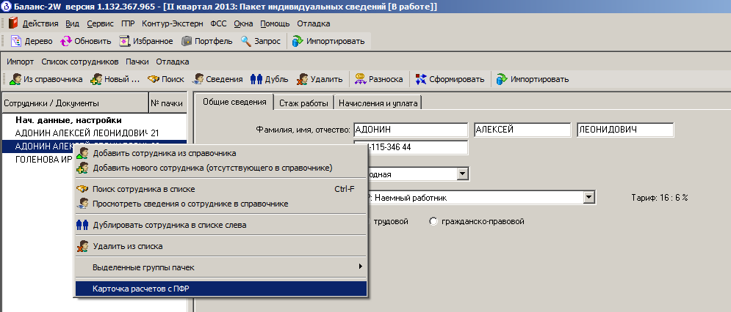

*Рис. 1. Доступ к Карточке расчетов с ПФР из пакета индивидуальных сведений*

Кроме того, вызывать Карточку можно из списка сотрудников в справочнике сотрудников организации (рис. 2).

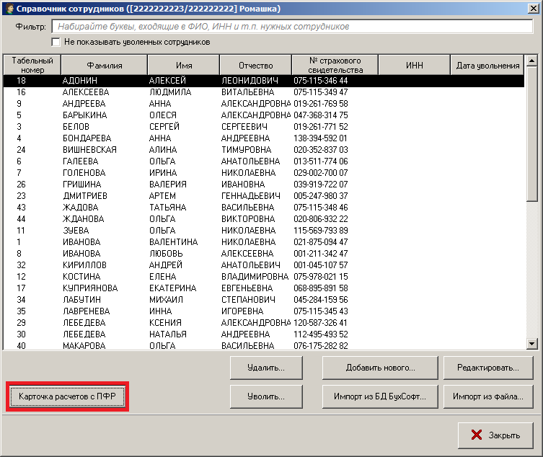

*Рис. 2. Доступ к Карточке расчетов с ПФР из справочника сотрудников организации*

Ведение Карточки осуществляется на основе сведений персонифицированного учета, введенных пользователем за периоды, начиная с 1 полугодия 2010 года по текущий период.

Функционал Карточки расчетов с ПФР аналогичен функционалу [программ](http://www.lubezniy.ru/soft/vlsverkapf/) «VL:СверкаПФ:» и «VL:СверкаПТК:», однако, не полностью повторяет его. Данные программы написаны для Пенсионного фонда и осуществляют сверку по данным из файлов страхователя. Карточка расчетов с ПФР в «[Баланс-2W](http://www.balans2.ru/ru/balans2w/about/)» работает на основе сведений по персонифицированному учету, хранящихся в базе данных «Баланс-2W».

Преимуществом Карточки расчетов с ПФР является то, что она объединяет возможности двух указанных программ, а именно, позволяет отслеживать сальдо начислений и уплат как при наличии в базе данных сведений по всем необходимым периодам, так и при отсутствии. В свою очередь, программа «VL:СверкаПФ:» требует наличия файлов со всеми исходными, корректирующими и отменяющими сведениями за все периоды, начиная с 1 полугодия 2010 года. А программа «VL:СверкаПТК:» работает, когда данные за ряд периодов недоступны, однако для ее работы необходим excel-файл с результатами запроса из ПФР. В Карточку расчетов с ПФР в «Баланс-2W» пользователь может внести недостающие данные вручную, а программа вычислит сальдо.

Карточка расчетов с ПФР по сотруднику (рис. 3) содержит данные по начисленным и уплаченным суммам страховых взносов, сальдо начислений и уплат в каждом отчетном периоде, а также нарастающим итогом. Суммы взносов отражаются с разбиением на страховую и накопительную части. Для удобства пользователей ячейки, относящиеся к разным расчетным периодам (годам), отмечены голубым и белым цветом.

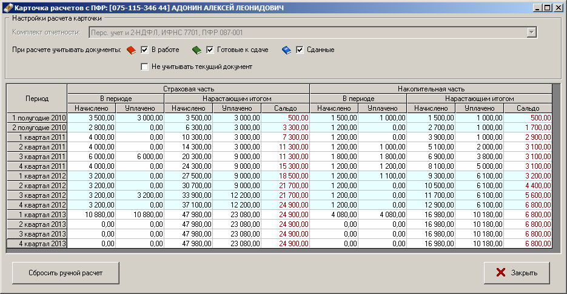

*Рис. 3. Карточка расчетов с ПФР*

Пользователь может выбрать, документы с каким статусом в программе «Баланс-2W» учитывать при расчете: «в работе», «готовые к сдаче», «сданные» (рис. 4).

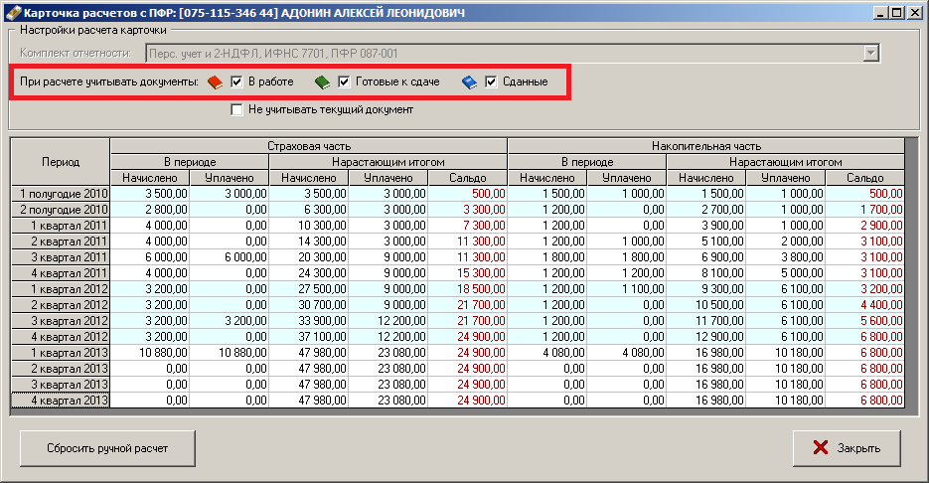

*Рис. 4. Выбор статуса учитываемых при расчете документов*

В расчетах по умолчанию учитываются сведения о начисленных и уплаченных взносах, введенные в текущем периоде. Эту опцию можно отключить, поставив галочку на «Не учитывать текущий документ» (рис. 5).

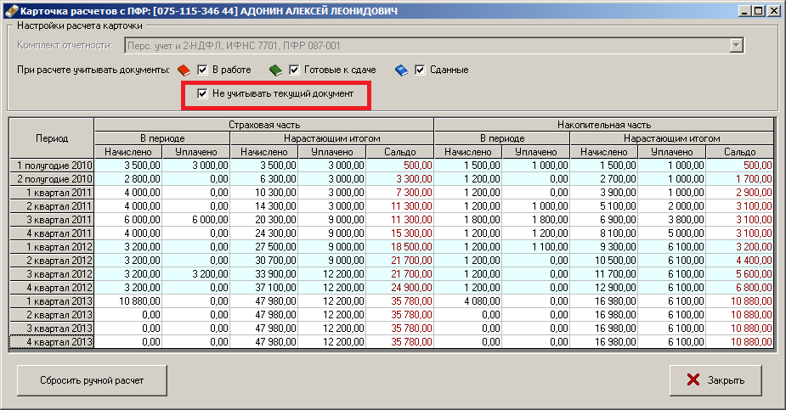

*Рис. 5. Возможность не включать в расчет данные текущего документа*

В программе предусмотрена возможность ручного ввода в Карточку сумм начислений и уплат. Для того чтобы ввести данные вручную, необходимо дважды щелкнуть мышью на нужной ячейке. Появится окно «Расчет значения из карточки», в котором нужно выбрать «Значение задается вручную» и ввести требуемую сумму страховых взносов (рис. 6).

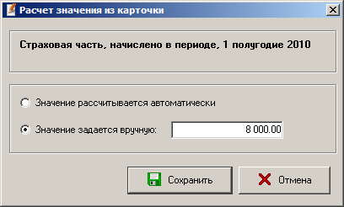

*Рис. 6. Окно «Расчет значения из карточки»*

Ячейки, заполненные пользователем вручную, станут желтого цвета. Существует возможность сброса всех введенных пользователем вручную данных. Для этого необходимо нажать на клавишу «Сбросить ручной расчет» (рис. 7). Карточка при этом будет пересчитана с использованием сведений персонифицированного учета, хранящихся в базе данных программы.

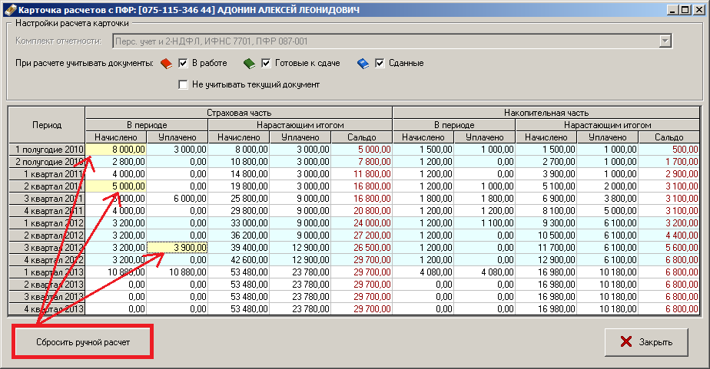

*Рис. 7. Сброс всех данных, введенных вручную*